 Министерство образования Республики Беларусь

Учреждение образования  
БЕЛОРУССКИЙ ГОСУДАРСТВЕННЫЙ УНИВЕРСИТЕТ

ИНФОРМАТИКИ И РАДИОЭЛЕКТРОНИКИ

                        Факультет      Информационных технологий и управления

                        Кафедра         Интеллектуальных информационных технологий

**ОТЧЁТ**

по дисциплине “Графический интерфейс интеллектуальных систем”

Лабораторная работа №4

Выполнил:

Кончатов С.Н., гр. 221703

Проверил:

Сальников Д.А.

Минск 2024

Задание: разработать элементарный графический редактор, объёмных моделей.

Ход работы

Для создания программы использовалась библиотека python PyGame.

Поворот модели

def turn_x(self,sin:float,cos:float):

        self.turn(np.array([[1,0,0,0],[0,cos,-sin,0],[0,sin,cos,0],[0,0,0,1]]))

    def turn_y(self,sin:float,cos:float):

        self.turn(np.array([[cos,0,-sin,0],[0,1,0,0],[sin,0,cos,0],[0,0,0,1]]))

    def turn_z(self,sin:float,cos:float):

        self.turn(np.array([[cos,-sin,0,0],[sin,cos,0,0],[0,0,1,0],[0,0,0,1]]))

    def turn(self,mtr):

        pnt=np.array([[point[0]-self.center[0],point[1]-self.center[1],point[2]-self.center[2],1] for point in self.points])

        self.points=[[point[0]+self.center[0],point[1]+self.center[1],point[2]+self.center[2]] for point in np.matmul(pnt,mtr)]

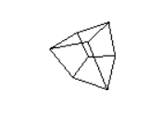

Перемещение

    def moving(self,dx:int,dy:int,dz:int):

        mtr=np.array([[1,0,0,0],[0,1,0,0],[0,0,1,0],[dx,dy,dz,1]])

        pnt=np.array([[point[0],point[1],point[2],1] for point in self.points])

        self.points=[point[:3] for point in np.matmul(pnt,mtr)]

        self.center=np.matmul(np.array([self.center]),mtr)[0]

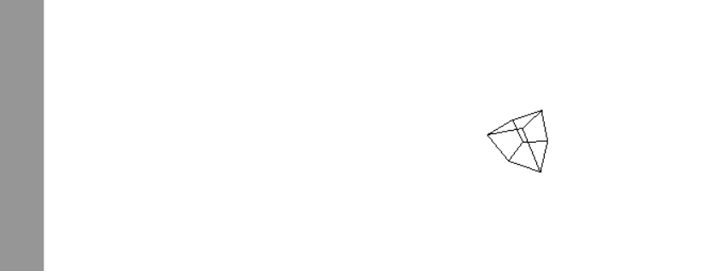



Скалирование

    def scaling(self,s:float):

        mtr=np.array([[s,0,0,0],[0,s,0,0],[0,0,s,0],[0,0,0,1]])

        pnt=np.array([[point[0]-self.center[0],point[1]-self.center[1],point[2]-self.center[2],1] for point in self.points])

        self.points=[[point[0]+self.center[0],point[1]+self.center[1],point[2]+self.center[2]] for point in np.matmul(pnt,mtr)]

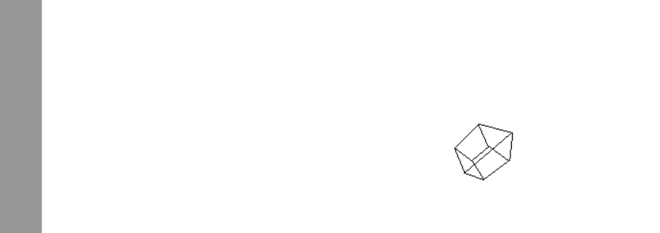

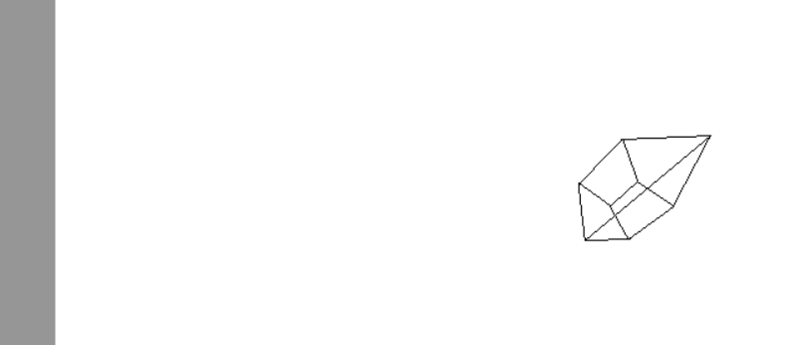

Вывод

В ходе данной лабораторной работы были получены знания об алгоритмах объёмных моделей, данные знания были применены на практике и реализованы в среде Python.